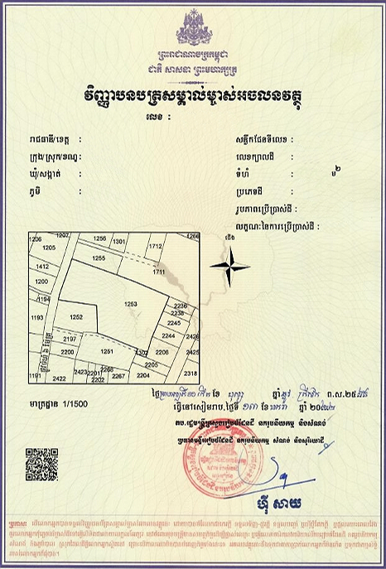

ម្រាមទាក

ត្បូងឃ្មុំ

សមូហភាព

សុខាភិបាល

3739

4074

0195-IV 76

ត្រពាំងរំចេក

បឹងព្រលឹត

68876929-6072